О проведении круглого стола «Сохранение традиционных семейных ценностей»
02.11.2023
02.11.2023
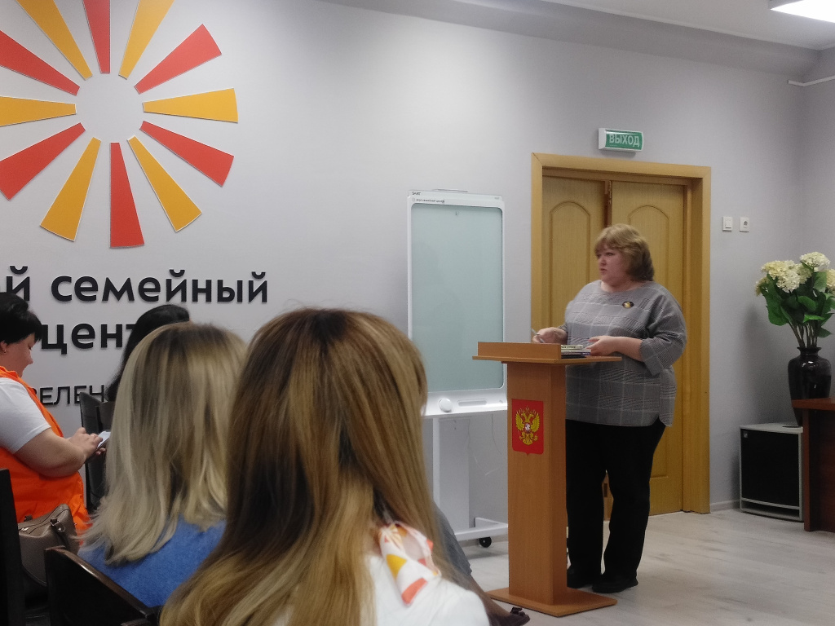
31 октября 2023 года на базе государственного бюджетного учреждения «Мой семейный центр «Зеленоград», корпус 1426, ответственный секретарь комиссии по делам несовершеннолетних и защите их прав района Старое Крюково Макеева Е.М. приняла участие в проведении круглого стола на тему: «Сохранение традиционных семейных ценностей». Участниками круглого стола стали отец Павел, служитель храма святого благоверного великого князя Александра Невского в Зеленограде, заместитель директора ГБУ МСЦ «Зеленоград» Сидорова Ю.С., консультант ОСЗН района Крюково Ханина Е.Е., заместитель директора по спорту ГБУ «Фаворит», начальник по культурно-массовому досугу ГБУ «Талисман» и заведующая библиотекой № 252, корпус 1462, Павлова И.В.
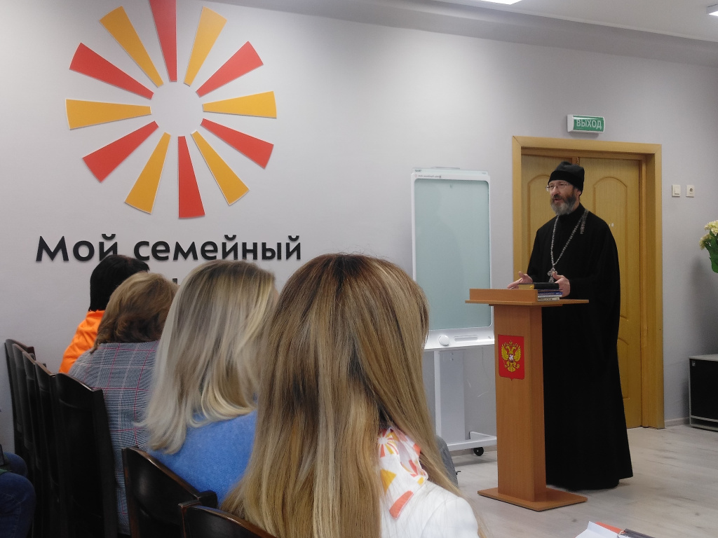
В ходе обсуждения были подняты вопросы верхних позиций в иеархии семейных ценностей как забота о материальном благополучии семьи и стремление обеспечить детям наилучшие возможности для получения образования, ценность детско-родительских общений, совместного времяпрепровождения, домашних традиций и обычаев, семейного единения. Отмечено, что традиционными семейными ценностями в России являются единобрачие, целомудрие, супружеская верность, многопоколенность, нерушимость брака и многодетность.
Ответственным секретарем КДНиЗП района Старое Крюково было отмечено, что создание семьи и воспитание ценностей – тяжелая задача. Она требует большой самоотдачи и кропотливого многолетнего труда. Именно в браке закладываются такие качества, как верность своим идеалам, друзьям и родственникам, преданность своему отечеству, любовь и вера, доброта и щедрость, ответственность и взаимопомощь, уважительное отношение не только к старшим, но и ко всем окружающим. Простые правила и моральные устои, формируясь в пределах родного дома, переносятся затем и в общество. Они проявляются в поведении человека в садике, школе, институте, на работе и в общественном месте. Родовые ценности формируют культуру человека, делают общество более гуманным.
Ответственный секретарь КДНиЗП Е.М. Макеева

Адрес страницы: http://st-krukovo.mos.ru/presscenter/news/detail/11956410.html
Управа района Старое Крюково города Москвы

